(SCH01) – [CN] Themen Texte / 主題文本

Tag der Schachtelsätze – 25. Februar | 盒式句子日——2月25日

Schachtelsätze – Sätze wie Matrjoschki  Lange Sätze sind schwer zu lesen,  aber bisweilen klingen sie wie Musik. | 嵌套句子——像套娃一樣的句子  長句很難閱讀，  但有時它們聽起來像音樂一樣優美。
Der Schachtelsatz, der am 25. Februar auf Anregung des deutschen Cartoonisten und Bloggers Bastian Melnyk gefeiert wird, mit einem anderen deutschen Ausdruck Bandwurmsatz genannt, der Schachtelsatz nämlich, nicht der Cartoonist und Blogger Bastian Melnyk, und der, gemeint ist abermals der Satz, auf Griechisch Hypotaxe heißt, stellt gewissermaßen ein Äquivalent zu den Matrjoschki dar, diesen russischen Holzfiguren, die Sergei Wassiljewitsch Maljutin, ein russischer Maler und Architekt, 1890 nach einem japanischen Vorbild gestaltet hat, den Puppen also, bei denen eine in der anderen steckt und die sich bei Touristen großer Beliebtheit erfreuen, wenn sie nicht wissen, was sonst sie aus Russland mitbringen könnten, was Aussicht hat, länger haltbar zu sein als eine Flasche des geruchsfreien Schnapses, der aus Getreide hergestellt und Wodka genannt wird, was, übersetzt, "Wässerchen" bedeutet, die möglicherweise schon auf dem Flug, sofern dieser in wetterbedingte Turbulenzen gerät, oder dann auf dem Flughafen ausgetrunken wird, wenn das Gepäck, wie es bisweilen vorkommt, wenn das zuständige Personal unachtsam gewesen ist oder die Aufkleber falsch gelesen hat, verloren gegangen ist, kann unter Umständen so kompliziert sein, dass man auch in der eigenen Muttersprache die Grammatik zu Hilfe nehmen muss, um durch die Reihen von Wörtern und Sätzen durchzufinden. | 2月25日，在德國漫畫家兼部落客巴斯蒂安·梅爾尼克（Bastian Melnyk）的倡議下，人們慶祝了「嵌套句」日。嵌套句在德語中被稱為「絛蟲句」，這裡指的是嵌套句，而不是漫畫家兼部落客巴斯蒂安·梅爾尼克。而這個詞指的是句子，在希臘語中稱為「Hypotaxe」，在某種程度上與俄羅斯套娃相當，即俄羅斯畫家兼建築師謝爾蓋·瓦西里耶維奇·馬柳廷 1890 年根據日本原型設計的俄羅斯木製玩偶，即一個玩偶套在另一個玩偶裡，深受遊客的歡迎，因為他們不知道還能從俄羅斯帶什麼禮物，而且比一瓶無味的穀物烈酒（稱為伏特加）更耐存放，伏特加的意思是 「水」的意思，如果航班遇到天氣造成的顛簸， 或者在機場喝完，因為行李有時會丟失，這是由於負責人員粗心大意或誤讀標籤造成的。在某些情況下，這可能非常複雜，以至於你必須借助母語的語法來理解這些詞語和句子。  使用 DeepL.com（免費版本）翻譯
Und dazu eine kleine Hilfe ...  Strukturierte Darstellung des deutschen Texts | 此外，還有一個小技巧...  德語文本的結構化呈現
Hausübung für Dich: Überprüfe  die Qualität der Übersetzung von deepl.com! | 給你的家庭作業：檢查  deepl.com 的翻譯品質！

Quelle: Edwin Baumgartner, Wiener Zeitung, 24.02.2019   | Tag des Schachtelsatzes –Eleganz und Groteske; TU Dresden, 24.02.2020   | Tag der Schachtelsätze  am 25. Februar – Ehrentag der Hypotaxe in Deutschland  

Tag der Schachtelsätze – 25. Februar

Schachtelsätze – Sätze wie Matrjoschki Lange Sätze sind schwer zu lesen,
aber bisweilen klingen sie wie Musik.
Der Schachtelsatz,
der am 25. Februar auf Anregung des deutschen Cartoonisten und Bloggers Bastian Melnyk gefeiert wird,
mit einem anderen deutschen Ausdruck Bandwurmsatz genannt,
der Schachtelsatz nämlich,
nicht der Cartoonist und Blogger Bastian Melnyk,
und der,
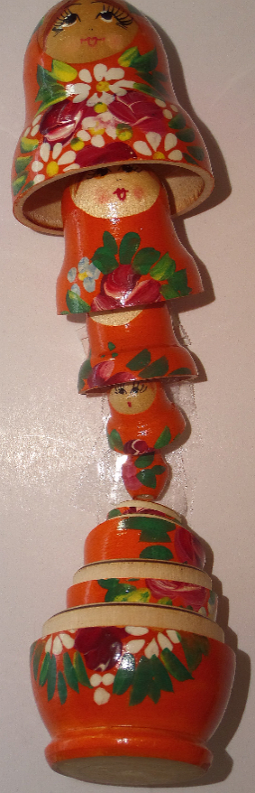
gemeint ist abermals der Satz,
auf Griechisch Hypotaxe heißt,

stellt gewissermaßen ein Äquivalent zu den Matrjoschki dar,
diesen russischen Holzfiguren,
die Sergei Wassiljewitsch Maljutin,
ein russischer Maler und Architekt,
1890 nach einem japanischen Vorbild gestaltet hat,
den Puppen also,
bei denen eine in der anderen steckt und
die sich bei Touristen großer Beliebtheit erfreuen,
wenn sie nicht wissen,
was sonst sie aus Russland mitbringen könnten,
was Aussicht hat,
länger haltbar zu sein als eine Flasche des geruchsfreien Schnapses,
der aus Getreide hergestellt und
Wodka genannt wird,
was,
übersetzt,
"Wässerchen" bedeutet,
die möglicherweise schon auf dem Flug,
sofern dieser in wetterbedingte Turbulenzen gerät,
oder dann auf dem Flughafen ausgetrunken wird,
wenn das Gepäck,
wie es bisweilen vorkommt,
wenn das zuständige Personal unachtsam gewesen ist oder
die Aufkleber falsch gelesen hat,
verloren gegangen ist,

kann unter Umständen so kompliziert sein,
dass man auch in der eigenen Muttersprache die Grammatik zu Hilfe nehmen muss,
um durch die Reihen von Wörtern und Sätzen durchzufinden.


